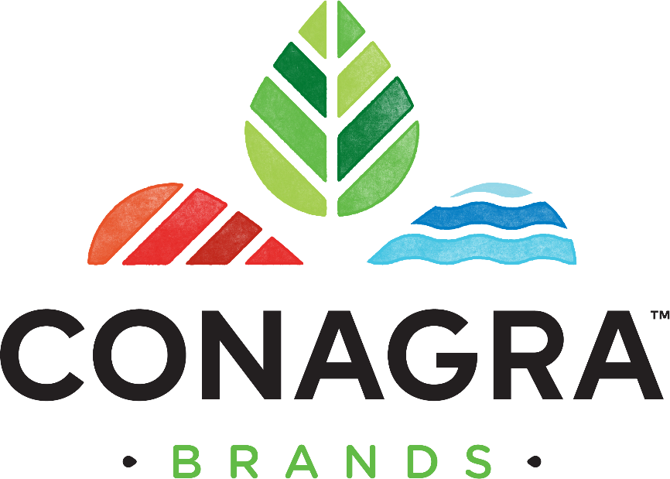

CONAGRA BRANDS INC. LINEAMIENTOS PARA APOYAR EL PAGO OPORTUNO DE FACTURAS DE PROVEEDORES

*Actualizado en marzo de 2024*

ÍNDICE

1. PROPÓSITO DE ESTE DOCUMENTO 2
2. COMPRENDER LOS REQUISITOS DE CONAGRA BRANDS 2
   1. ¿CÓMO COMPRAMOS A NUESTROS PROVEEDORES? 2
   2. ¿A QUÉ ENTIDAD DE CONAGRA BRANDS DEBO FACTURAR EN TUNGSTEN? 2
   3. ¿CÓMO PROCESAMOS LAS FACTURAS DE LOS PROVEEDORES? 3
3. TIPS Y TRUCOS PARA PROCESAR Y RECIBIR EL PAGO DE FACTURAS RÁPIDAMENTE 3
   1. CONOZCA SU NÚMERO DE ORDEN DE COMPRA (OC) 3
   2. INFORMACIÓN ÚTIL SOBRE CÓMO PRESENTAR FACTURAS A TRAVÉS DE TUNGSTEN 4
   3. ¿CÓMO PUEDO VERIFICAR EL ESTATUS DE UNA FACTURA? 4
   4. ¿QUÉ SIGNIFICAN LOS ESTATUS DE FACTURACIÓN DE TUNGSTEN NETWORK? 4
   5. ¿QUÉ SIGNIFICAN LOS ESTATUS DE FACTURACIÓN DE CONAGRA BRANDS? 4
   6. ¿DÓNDE PUEDO ENCONTRAR LOS DETALLES DE PAGO? 4

# PROPÓSITO DE ESTE DOCUMENTO

Conagra Brands usa la plataforma de facturación electrónica Tungsten Network para mejorar la experiencia de facturación y pago de nuestros proveedores. Estos beneficios incluyen mayor precisión, menor repetición de trabajos y optimización de la visibilidad de los proveedores en relación con el estatus de sus facturas y pagos. Esta guía ayudará a nuestros proveedores a garantizar que:

* Las facturas logren cumplir con éxito los pasos de validación automatizada de Tungsten Network y lleguen a Conagra Brands en cuestión de minutos después de su envío.
* Las facturas contengan toda la información necesaria para su procesamiento y aprobación rápidos
* Los proveedores sepan qué hacer con la información que reciben sobre el estatus de sus facturas.

# COMPRENDER LOS REQUISITOS DE CONAGRA BRANDS

## ¿CÓMO COMPRAMOS A NUESTROS PROVEEDORES?

Como mejor práctica, los proveedores reciben un número de Orden de Compra (OC) en el momento de la compra realizada por parte de Conagra Brands. En caso de que no se proporcione un número de OC (sin OC), los proveedores deberán anotar en la factura el nombre de su contacto de Conagra y la dirección de correo electrónico del empleado de Conagra Brands que efectuó la compra.

Los números de orden de compra (OC) podrían distribuirse desde una o una combinación de las siguientes entidades:

* + - ConAgra Foods México
    - CFM Admin de Pers S de RL

### Nota: En este momento, todas las compras seguirán realizándose a través de los métodos y sistemas existentes.

## ¿A QUÉ ENTIDAD DE CONAGRA BRANDS DEBO FACTURAR EN TUNGSTEN?

|  |  |  |  |  |
| --- | --- | --- | --- | --- |
| 2.2 ¿A QUÉ ENTIDAD DE CONAGRA BRANDS DEBO FACTURAR EN TUNGSTEN? | | | | |
| **Identificador AAA de cuenta de Tungsten** | **Nombre de la cuenta de Tungsten** | **Código de Compañía** | **Estructura de la Orden de Compra** | **Requisitos para la presentación de Órdenes de Compra** |
| AAA459614558 | ConAgra Foods México | 2545 | 6 dígitos con rangos entre: 100000 a 999999 | La OC debe contener los 6 dígitos numéricos entre: 100000 a 999999 |
| AAA801702796 | CFM Admin de Pers S de RL | 2560 | Sin OC (2.1) | Sin OC (2.1) |

## ¿CÓMO PROCESAMOS LAS FACTURAS DE LOS PROVEEDORES?

Tungsten Network ejecuta una serie de pasos de validación en cada factura presentada por nuestros proveedores para garantizar su cumplimiento y precisión. Siguiendo las siguientes reglas, las facturas pasan por todos los pasos de validación y cotejo de manera oportuna. Asimismo, esto permite el pago puntual al garantizar que las facturas no sean rechazadas y que no sea necesario repetirlas.

### Las facturas deben cumplir con estos lineamientos para ser aceptadas por Conagra Brands:

1. Identifique el número AAA correcto de Tungsten Network para facturar con base en la estructura de la Orden de Compra (OC) *[consulte el apartado 2.2]*.
2. El número de factura no debe ser superior a 16 dígitos - no pueden volver a usarse los números de factura
3. Número válido de Orden de Compra (OC)
   1. Si no se dispone de un número de OC, la factura debe contener el nombre de contacto **y** una dirección de correo electrónico válidos de un empleado de Conagra Brands.
   2. Si dispone de un número de OC, introdúzcalo en la cabecera y en la factura.
4. Dirección del destinatario *(Ship-to)*, incluyendo ciudad, estado/provincia y código postal
5. Los detalles de cada partida **deben coincidir exactamente con los de la OC correspondiente**, incluyendo, entre otros, los siguientes:
   1. Tipo de producto / Nombre del material
   2. Número de material
   3. Descripción (incluyendo el elemento WBS, si éste se se ha proporcionado)
   4. Unidad de Medida
   5. Precio
   6. Cantidad
   7. Moneda
   8. Condiciones de pago
6. Asegúrese de que los datos del remitente estén rellenados en la factura.
7. Cargue el documento de factura en PDF antes de enviar la factura (no se aceptarán más de 10 a la vez)

**Nota:** Cuando proporcione una nota de crédito, haga referencia al número de factura original y al número de Orden de Compra (OC) a la cual se aplica la nota de crédito.

Hay pasos de validación que sólo pueden realizarse una vez que se ha enviado una factura. Por lo tanto, use con regularidad el portal de Tungsten Network para verificar el estatus de sus facturas y vuelva a enviar cualquier factura/notas crédito fallidas una vez corregidas *[consulte los apartados 3.2, 3.3, 3.4 y 3.5].*

Si una factura no es precisa al 100%, se remitirá a un especialista en Cuentas por Pagar para su resolución. El especialista revisará la factura y colaborará con usted y con el empleado de Conagra Brands que corresponda para dejarla en un estado satisfactorio. **Cuando la factura coincida al 100% con la Orden de Compra y haya llegado su fecha de vencimiento con base en las condiciones de pago acordadas, se liberará para su pago de acuerdo con el método de pago registrado en Cuentas a Pagar.** *[consulte el apartado 3.6].*

# TIPS Y TRUCOS PARA PROCESAR Y RECIBIR EL PAGO DE FACTURAS RÁPIDAMENTE

## CONOZCA SU NÚMERO DE ORDEN DE COMPRA (OC)

Asegúrese de recibir, siempre que sea posible, un número de Orden de Compra (PO) para cada pedido y de proporcionarlo al facturar a la entidad correspondiente. Si no se proporciona un número de OC, su factura debe contener el nombre de contacto **y** una dirección de correo electrónico válidos de un empleado de Conagra Brands. (2.1)

## INFORMACIÓN ÚTIL SOBRE CÓMO PRESENTAR FACTURAS A TRAVÉS DE TUNGSTEN

Es importante asegurarse de que su factura cumpla los requisitos que figuran en el apartado 2.3. Utilice las siguientes ligas para obtener más información sobre las formas de recibir ayuda:

1. [Cómo presentar facturas en el portal de Tungsten si usted es proveedor mexicano](https://tungsten-network.my.site.com/contactCustomerSupport/s/article/Mexico-C%C3%B3mo-subir-una-factura-nota-de-cr%C3%A9dito-en-el-portal-como-proveedor-MX?recordId=ka0Py0000000uILIAY&language=es)
2. [¿Qué hacer si falla mi factura? (site.com)](https://tungsten-network.my.site.com/contactCustomerSupport/s/article/Como-puedo-reactivar-mis-facturas-fallidas?language=es&click=direct&category=direct)
3. [¿Cómo ponerse en contacto con nuestro servicio de asistencia y obtener ayuda? (site.com)](https://tungsten-network.my.site.com/contactCustomerSupport/s/?language=es)
4. [¿Cómo verificar el estatus de sus facturas? (site.com)](https://tungsten-network.my.site.com/contactCustomerSupport/s/article/Video-C%C3%B3mo-comprobar-el-estado-de-sus-facturas?language=es)
5. Cómo presentar recibos de pago en [Tungsten](https://tungsten-network.my.site.com/contactCustomerSupport/s/article/M%C3%A9xico-C%C3%B3mo-enviar-un-Complemento-de-Pago-como-proveedor-en-MX?recordId=ka0Py0000000uLZIAY&language=es)

## ¿CÓMO PUEDO VERIFICAR EL ESTATUS DE UNA FACTURA?

Como miembro de Tungsten Network, usted tendrá acceso a ver el estatus de su(s) factura(s) a través del portal de Tungsten Network. La opción de estatus de facturas le permite ver el estatus individual de sus facturas o una vista general de ellas. - [¿Cómo verificar el estatus de sus facturas? (site.com)](https://tungsten-network.my.site.com/contactCustomerSupport/s/article/Video-C%C3%B3mo-comprobar-el-estado-de-sus-facturas?language=es)

## ¿QUÉ SIGNIFICAN LOS ESTATUS DE FACTURACIÓN DE TUNGSTEN NETWORK?

Los siguientes estatus aplican para las facturas enviadas a todos los números AAA de Tungsten Network que figuran en el apartado 2.2:

* **Aceptada**: La factura se ha procesado con éxito y está a la espera de ser entregada a Conagra Brands.
* **Fallida**: No ha podido validarse la factura. La causa más común de esto es un error de procesamiento o la falta de datos requeridos por el sistema, el país o Conagra Brands.
* **Entregada**: La factura se ha entregado correctamente a Conagra Brands.

## ¿QUÉ SIGNIFICAN LOS ESTATUS DE FACTURACIÓN DE CONAGRA BRANDS?

Los siguientes estatus aplican para las facturas enviadas a Tungsten Network AAA459614558 o AAA801702796 SÓLO para Conagra:

* **Recibida**: Conagra Brands ha recibido la factura y ha iniciado el proceso de revisión de aprobación.
* **Aprobada**: Conagra Brands ha aprobado su factura para pago. La factura se liberará para pago cuando llegue la fecha de vencimiento según las condiciones de pago acordadas.
* **En espera**: Su factura está en espera de una tarea estándar de aprobación de facturas.
* **Excepción**: Su factura requiere aprobación adicional dentro de Conagra Brands.
* **Pagada**: Conagra Brands ha pagado su factura o ha marcado la factura para pago.
* **Rechazada**: Conagra Brands ha rechazado tu factura.

## ¿DÓNDE PUEDO ENCONTRAR LOS DETALLES DE PAGO?

Los métodos de pago y los detalles de envío se mantendrán en el formato actual que existe entre el proveedor y Conagra Brands. Para cualquier problema de pago que no pueda resolverse usando el [portal de Tungsten Network, póngase en contacto con](https://www.conagrabrands.com/aphelp) el área de Cuentas por Pagar de Conagra.